Муниципальное казенное дошкольное образовательное учреждение
Детский сад «Солнышко» с.Каякент

«Проверено» «Утверждено» Методист МКДОУ Заведующая МКДОУ
Детский сад «Солнышко» Детский сад «Солнышко»
______Юсупова З.М. ______Мусаеваи Б.Э.
«28» апреля2022г. «28» апреля 2022г.

Методическая разработка
«День Победы»
(викторина для детей старшего
дошкольного возраста)

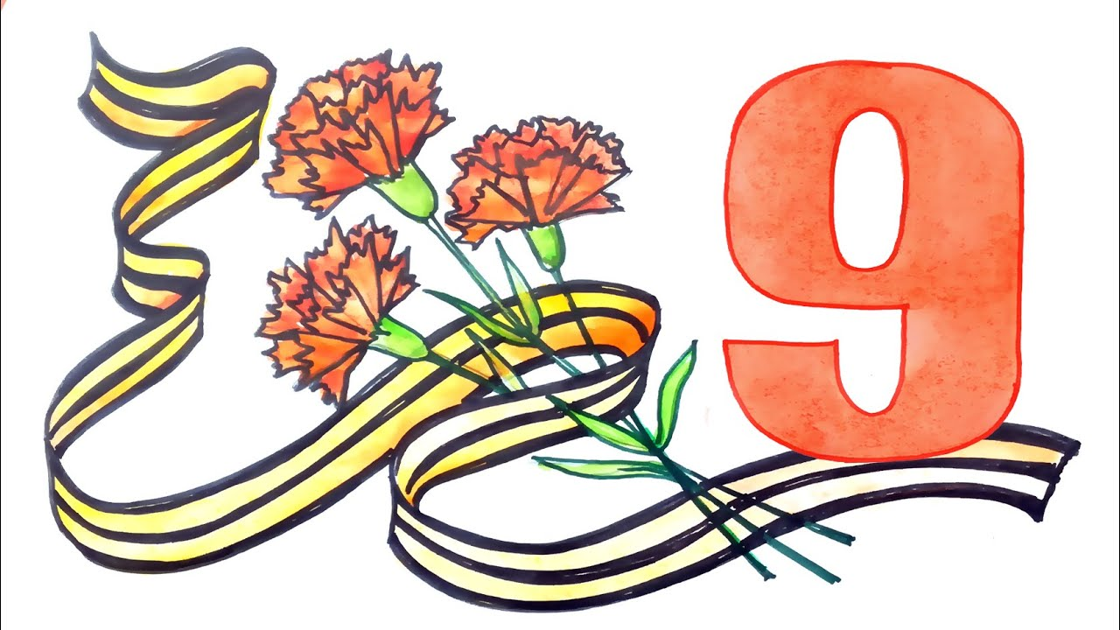

Составитель: воспитатель МБДОУ
Детский сад «Солнышко» с.Каякент
Мусаева Р.М.

Программное содержание:
Формировать патриотические чувства на основе ознакомления с боевыми традициями нашего народа; воспитывать любовь и уважение к защитникам Родины; Активно поддерживать инициативу ответов на вопросы викторины;
активизировать имеющиеся знания, самостоятельные рассуждения, реагировать на
высказывания партнера.

Материал:
Зал оформлен в соответствии с темой, ноутбук с презентацией
«Награды ВОВ», форма для участников, подборка музыкальных произведений ,
спортивный инвентарь для эстафет, конструктор из геометрических фигур на каждую
команду.

Ход мероприятия:
Воспитатель:
Здравствуйте, дорогие ребята и уважаемые взрослые! Мы рады
приветствовать всех весна викторине, посвящённой Великой Победе!
Этот праздник каждый год 9 Мая отмечает вся наша страна и множество людей во
всем мире.
В нашей викторине принимают участие две команды «Моряки» и «Пехотинцы».
Итак, мы начинаем...
Поприветствуем наших участников...
Под военный марш, команды садятся на свои места.(Г. Свиридова «Военный марш»).

Воспитатель:
«Не забыть нам этой даты,
Что покончила с войной
Той великою весной.
Победителю - солдату
Сотни раз поклон земной!
Много лет, как миновало
С исторического дня.
А в Берлине, с пьедестала,
Он, отлитый из металла,
Так и смотрит на меня...»
Звучит запись, сделанная в 1941 г. советским диктором Ю.Б. Левитаном, с объявлением о начале войны.

Воспитатель:
Запись, которую вы сейчас услышали, сделана почти 73 года назад. Именно этот голос, голос известного советского диктора Юрия Борисовича Левитана услышали люди 22 июня 1941 года. Именно из этого сообщения все узнали, что началась война.

Воспитатель:
Война длинная, война страшная, война голодная, холодная, война, принесшая
много горя и страданий нашему народу. В последние годы в это время, незадолго до 9
Мая, мы с вами видим на улицах, на одежде людей, на машинах оранжево-черные ленточки.
Зачем они нужны?
Что они означают?
(ответы детей)
Да, ребята,
такая двухцветная лента называется георгиевской. Она относится к ордену Святого Георгия, который традиционно являлся высшей военной наградой в России.

Демонстрируется крупное изображение современного ордена.

Цвета ленты – черный и оранжевый – означают «дым и пламя» и являются знаком личной доблести солдата на поле боя.

Воспитатель:
А теперь мы начинаем нашу викторину. Первый конкурс называется «Разминка».
Каждой команде будет задано по семь вопросов. Отвечаем сразу, долго не раздумываем

Конкурс «Разминка»

Первый вопрос:
– Как называется война, победу в которой мы празднуем 9 Мая? (Великая
Отечественная война.)
– Когда началась война? В каком месяце, какого числа? (Война началась летом 22 июня.)

Второй вопрос:
– Как называлась наша страна в то время? (Союз Советских Социалистических
Республик (СССР).)
– Какое государство напало на нашу страну? (Фашистская Германия.)

Третий вопрос:
-В войне принимали участие разные виды войск (авиация, флот, пехота), исполь
зовалось разное вооружение (самолеты, корабли, танки, зенитные орудия), военные различных специальностей (летчики, моряки, танкисты, снайперы). Бои велись и на суше, и на воде, и в воздухе.
Знаете ли вы, где воевали:военный флот? (На море, на воде.)авиация? (В небе, в воздухе.)пехота (на земле)

Четвертый вопрос:
– За какие заслуги некоторые города после войны получили звание город-герой? (Так
называли город, жители которого проявили храбрость, мужество и отвагу во время
войны)
– Какой город во время этой войны находился в блокаде 900 дней (почти два с половиной года)? (Ленинград
–теперь он называется Санкт-Петербург.)

Пятый вопрос:
- Какое оружие называется женским именем?
(«Катюша».)
- Каким животным называл народ немецкий танк (Тигр)

Шестой Вопрос:
- Назовите город первого салюта. (Орел.)
- Легендарный город-герой моряков. (Севастополь.)

Седьмой вопрос:
– Как мы сейчас называем людей, прошедших войну и доживших до наших дней?
(Ветераны.)
– Как можно узнать ветерана? (Это пожилой человек, в форме, с наградами.)

Воспитатель:
На этом наша разминка закончилась. Ребята, когда вы говорили о ветеранах,
вы упомянули о том, что у них есть боевые награды. Сейчас я
расскажу вам о самых главных наградах Великой Отечественной войны. Наградами называют ордена и медали.
Как мы можем, увидев их, узнать, где орден, а где медаль? Дело в том, что медаль всегда имеет круглую или овальную форму, а орден может быть любой формы (например, в виде звезды). Как же выглядят и как называются главные награды Великой Отечественной?
Ведущие рассказывают об орденах и медалях
На экране появляется фото

Воспитатель:
Орден «Победы».
Это орден времен Великой Отечественной войны, которым награждались высшие
военачальники, внесшие существенный вклад в победу. Представляет собой пятиконечную звезду, изготовленную из очень дорогого металла
– платины и украшенную 150бриллиантами. Лучи звезды изготовлены из рубинов. В центре звезды расположен медальон, на котором на голубом фоне изображена Кремлевская стена, Спасская башня и Мавзолей Ленина. В верхней части расположена надпись «СССР», в нижней – «Победа».

Медаль «За взятие Берлина».
Учреждена в честь взятия Берлина в ходе Великой Отечественной войны. Ею награждали непосредственных участников героического штурма и взятия вражеской столицы, а также организаторов и руководителей боевых операций при взятии этого города. Всего медалью «За взятие Берлина» награждено более миллиона человек.

Орденом «Отечественной войны»
награждали рядовых и командиров, проявивших в боях за Родину храбрость, стойкость и мужество, а также военнослужащих, которые своими действиями способствовали успеху боевых операций наших войск.

Орден «Славы»
Орден «Славы» получали солдаты и сержанты. Эти знаки отличия могли быть выданы за личный подвиг на поле боя. Он имел три степени. Всего за отличие в годы Великой
Отечественной войны было выдано около миллиона знаков Ордена Славы III степени, более 46 тысяч – II степени и около 2600 –I степени. Даже эти сведения говорят нам, как много подвигов было совершено.
Предложить участникам рассмотреть настоящие награды.

Конкурс «Музыкальный»

Воспитатель:
А сейчас следующий конкурс – музыкальный. Каждая команда услышит по 3 отрывка из военных песен. Нужно назвать песню.
Предлагаются музыкальные фрагменты следующих песен: «Священная война», «
В землянке», «День Победы», «Тёмная ночь», «На безымянной высоте», «Где же вы теперь, друзья-однополчане?»

Конкурс «Загадок»

Воспитатель:
Наш следующий конкурс – конкурс загадок.

Подрасту и вслед за братом
Тоже буду я солдатом,
Буду помогать ему
Охранять свою ... (страну).
Брат сказал: «Не торопись!
Лучше в школе ты учись!
Будешь ты отличником
–
Станешь ... (пограничником).
Моряком ты можеш
ь стать,
Чтоб границу охранять
И служить не на земле,
А на военном ... (корабле).
2 Ведущий
Самолет парит, как птица,
Там
–
воздушная граница.
На посту и днем, и ночью
Наш солдат
–
военный ... (летчик).
Снова в бой машина мчится,
Режут землю гусеницы,
Та маши
на в поле чистом
Управляется ... (танкистом).
Любой профессии военной
Учиться нужно непременно,
Чтоб быть опорой для страны,
Чтоб в мире не было ... (войны)
4 Конкурс «Поэтический»

Конкурс «Военная эстафета»

Воспитатель:
В нашем следующем задании вы будете соревноваться в ловкости, смелости и быстроте

Конкурс «Пословиц и поговорок »

Воспитатель:
А теперь самое последнее задание. Нужно продолжить пословицы и поговорки:

Родина-мать – (надо её защищать).

За край родной иди (бесстрашно в бой).

Человек без Родины как ...(соловей без песни).

Когда народ един – (он непобедим).

Счастье Родины(дороже жизни).

Родину любить - (верно Родине служить).

Конкурс «Фронтовое письмо»
Воспитатель:
В минуты тишины, перед боем солдаты писали письма. Конвертов на фронте небыло, да и бумаги было мало. Письма писали на тетрадном листке и сворачивали его особым способом – получался треугольник.
Письмо-треугольник отправляли солдаты без марки, потому что письма писали все, это единственная ниточка, которая связывала родных с солдатами, отправляли эти письма бесплатно, ведь всё, что было у людей, они отправляли на фронт, чтобы скорее приблизить день Победы, чтобы солдаты были накормлены, одеты.

Сейчас я предлагаю вам на листах бумаги написать пожелания друг другу или нарисовать рисунок, свернуть письмо по схеме и подарить письма друг другу. А дома вы их откроете и прочитаете.
Звучит песня «В землянке»

На этом наша викторина заканчивается.
Нам бы всем хотелось жить в мире и не знать, что такое война.
Благодарю всех за участие.

Звучит песня « День Победы». На экране праздничный салют

Благодарю всех за участие..

